Food
Тема урока: Cookery Book
Форма урока: Урок совместного творчества, урок-проект.
I. Цели урока:
активизация речемыслительной деятельности учащихся, развитие умения работы в малых группах, формирование навыка проектной работы, развитие творческих способностей обучающихся,
II Задачи урока.
Практическая
- активизировать и систематизировать лексический материал по теме: “Food and Cooking”;
- обучать репродуктивным и продуктивным видам речевой деятельности, формировать презентационные навыки и развивать коммуникативные умения учащихся на основе языковых, социокультурных знаний;
- развивать умения понимать аутентичные тексты, тексты кулинарных рецептов.
Развивающая
- развивать интеллектуальный и эмоциональный потенциал обучающихся, развивать языковые и познавательные способности, готовность к коммуникации, обучать абстрактному мышлению, умению сравнивать и обобщать.
- расширять эрудицию учащихся, их лингвистический и общий кругозор.
Воспитательная
- формировать у учащихся уважение к труду, культуре здорового образа жизни, правильного питания и досуга, воспитывать интерес к предмету, формировать познавательную активность, потребность использования языка в различных сферах деятельности (кулинарии).
Ш. Тип урока:
урок активизации и систематизации изученного материала.
VII. Оснащение урока:
- наглядный материал: презентация Power point , видео «Chinese Egg Fried Rice Recipe»;
- аудиоматериал: песня «The_Delicious_Nutritious_Band»
- раздаточный материал: индивидуальные задания к видео, набор карточек и фотографий с названиями и видами продуктов, блюд; рецепты традиционных блюд
Ход урока
1. Приветствие.
T: - Good morning, children. Look at the screens and the white board. Say what are we going to speak about today?
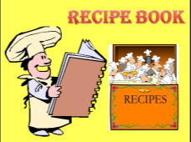
(Слайды 1,2 презентации Power point) 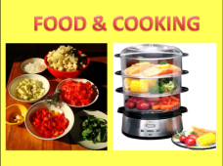

T: - Yes, you are right. Today we are going to speak about recipes from all over the world.
So the aims of our lesson today are: (Слайд 3 презентации Power point)
- to improve your speaking skills;
- to enrich your knowledge about food from all over the world;
- to enjoy our mutual work.
2. Краткая беседа по теме: “Cooking” (речевая разминка).
Match the words with pictures :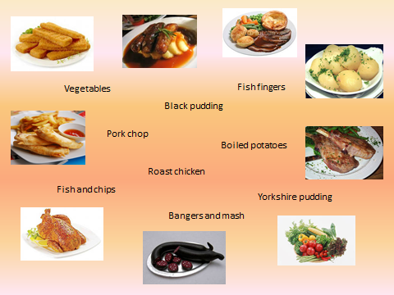
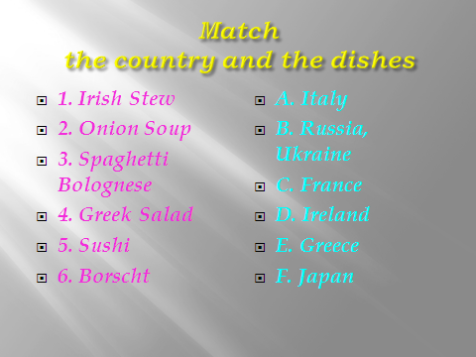
(Слайды 4-11 презентации Power point)
What ways of cooking do you know? Look at the pictures and name.
(Слайды 12-17 презентации Power point)
Вид работы: все вместе
Обучающиеся отвечают на вопросы
3. Просмотр видеоролика, создание положительной мотивации, активизация речемыслительного процесса для последующей продуктивной активизации изученной лексики с последующим контролем понимания
Today we are going to speak about different cuisines from different countries. And before we start talking about your projects, let’s watch how to cook a dish from Chinese cuisine.
(Просмотр видео)
Контроль: Was this recipe easy to understand?
Did you understand all the words?
Would you like to try to do it yourselves? Why?
4. Постановка задачи о создании кулинарной книги для обучающихся и знакомство с ее содержанием.
- Now we are going to make our own recipe book. There will be many pages in it:
- pictures (illustrations)
- names of food (ingredients)
- names of popular dishes
- instructions how to cook
- recipes
5. Просмотр детских презентаций рецептов разных стран мира.
Вид работы: в парах
T: - Now it’s time for your projects. You’ve prepared them at home. Let’s start
6. Физкультминутка. (песня)
7. Продолжение презентаций.
8. Подведение итогов урока.

